*Strategický rozvojový dokument obce*

*:Strategický rozvojový dokument obce je systematický způsob, jak organizovat změny a vytvářet v celé místní společnosti široký konsenzus na společné vizi pro lepší, a to nejenom ekonomickou budoucnost“. (citace Fakulta ekonomicko správní Univerzity Pardubice)*

*Strategický rozvojový dokument obce je jeden ze základních dokumentů obce, který určuje, jakým směrem by se měla obec ubírat a co jsou její priority v následujících letech. Tento dokument by měl být společnou prací zastupitelstva a obyvatel obce a měl by odrážet potřeby co největšího počtu obyvatel obce. Zároveň tento dokument slouží jako podklad pro žádosti o přidělení dotací, neboť většina poskytovatelů vyžaduje soulad projektu s rozvojovým dokumentem obce.*

*V roce 2011 obec zpracovala strategický rozvojový dokument obce na roky 2011 -2014. V roce 2014 došlo k jeho aktualizaci, nicméně v současné době jsou oba výše uvedené dokumenty pro potřeby obce nevyhovující.*

*Proto byl vypracován návrh nového dokumentu pro roky 2018 – 2022, který by měl určit podobu obce na další 4 roky a měl by být vodítkem pro nadcházející zastupitelstvo a jeho činnost.*

*Strategický rozvojový dokument obce Lesonice*

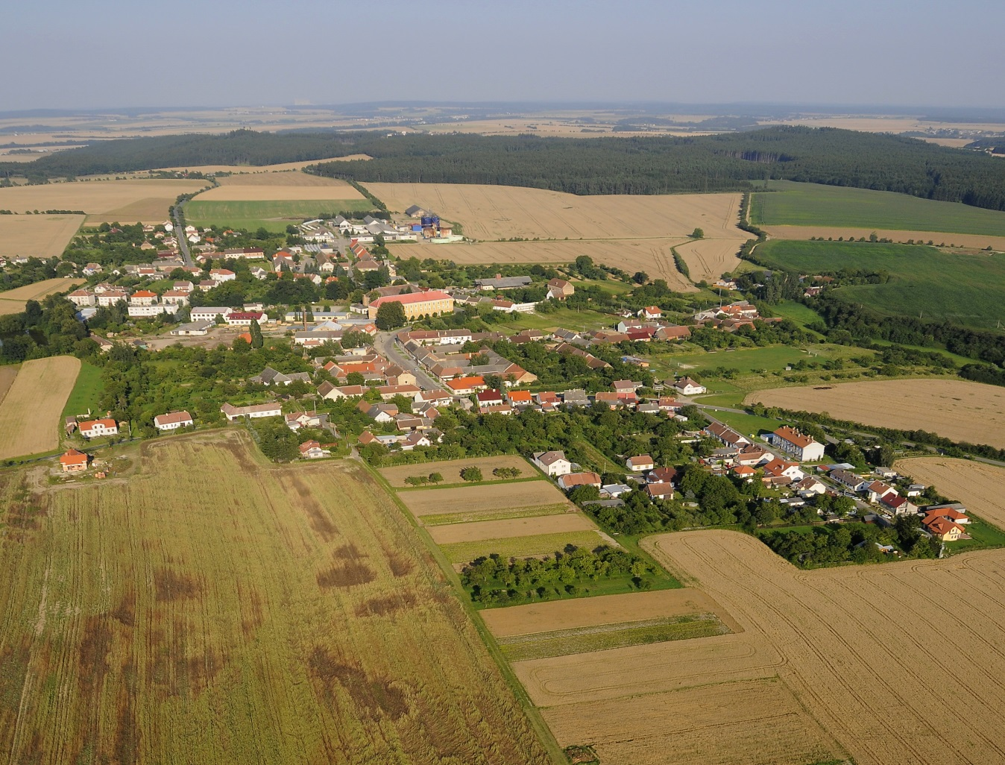

**Obec Lesonice zve občany na projednání strategického rozvojového dokumentu obce Lesonice na roky 2018 – 2022, které se uskuteční ve čtvrtek 3.5. 2018 v 18:00 hod. v budově OÚ Lesonice.**